Об опыте работы Красноармейской городской профсоюзной организации по оздоровлению членов профсоюза и пропаганде здорового образа жизни среди педагогических работников района.

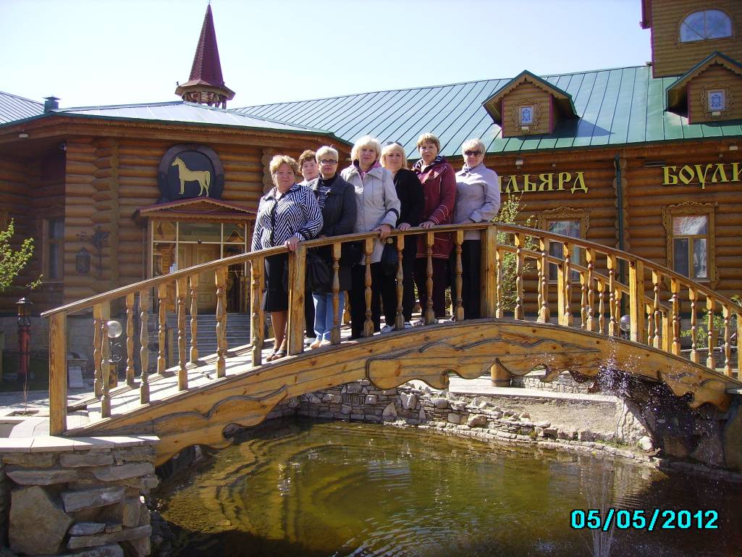

Красноармейская городская профсоюзная организация, по состоянию на 01.01.2012г., насчитывает 1321 члена профсоюза, или 95,2% от всех работающих в образовательных учреждениях района.
Численность организации выросла по сравнению с 2007г. почти в 2 раза (1321 против 664 чел.).
Рост городской профсоюзной организации обусловлен тем, что возросла роль профсоюза в деятельности образовательных учреждений и каждого отдельно взятого работника.
В Красноармейском районе стало престижно быть членом профсоюза, т.к. руководителями первичных профсоюзных организаций избраны авторитетные работники образовательных учреждений.
Одним из главных приоритетов в своей работе Красноармейский горком профсоюза считает пропаганду здорового образа жизни.
Эта проблема в районе решается в двух направлениях:
1)проведение профилактических мероприятий по укреплению здоровья членов профсоюза;
2)оздоровление педагогических и других работников через учреждения санаторно-курортного типа.
Для решения данной проблемы в смете Красноармейского горкома профсоюза, ежегодно утверждаемой Пленумом, определена статья расходов, составляющая 30-40% средств городского профсоюзного бюджета (Смета прилагается).
В целях пропаганды здорового образа жизни Красноармейский горком профсоюза мобилизует членов профсоюза для участия во всех районных, городских и областных спортивно-массовых мероприятиях, отдельные из которых носят постоянный характер и вызывают живой интерес у членов профсоюза.
Ежегодно проводимые Дни здоровья, с однодневными поездками в пансионат «Волжские Дали», санаторий «Октябрьское ущелье», на Луганский водопад, пользуются у членов профсоюза большой популярностью, а приобретенные и оплаченные горкомом профсоюза абонементы в плавательный бассейн способствуют не только укреплению здоровья педагогов, но и улучшению настроения, что, в конечном счете, влияет не только на повышение работоспособности, развитие творческого начала педагогических работников, но и на мотивацию профсоюзного членства.
Для повышения престижа профсоюза в районе установлен профессиональный праздник – День профсоюзного работника, который ежегодно отмечается 8 сентября.
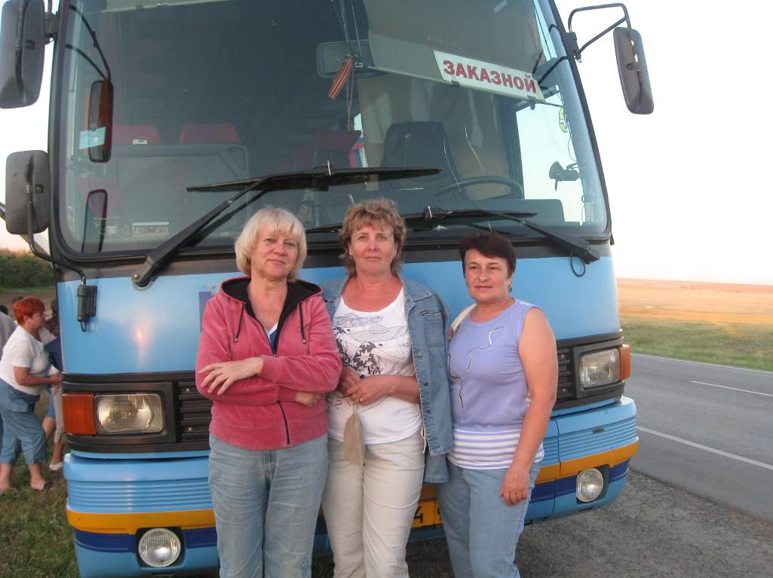
Большое внимание Красноармейской городской профсоюзной организацией уделяется вопросу оздоровления членов профсоюза через учреждения санаторно-курортного типа. Для этого ежегодно до 1 февраля в первичные профсоюзные организации подаются заявления на оздоровление, которые затем рассматриваются президиумом горкома профсоюза. (Материалы президиума прилагаются).
Далее – формируются группы по интересам, заболеваниям и срокам пребывания в оздоровительных учреждениях.
В целях включения в программу оздоровления большего количества членов профсоюза городской комитет использует различные формы и контакты:
- активно приобретая льготные путевки через обком профсоюза, ЗАО «СКО ФНПР «Профкурорт» и ООО «Саратовкурорт» в санатории местного и республиканского значения;
- самостоятельно заключая долгосрочные договора с туристической фирмой ООО «Фрегат» (г.Москва) и турагентством ООО «Голден-тур» (г.Саратов);
- работая в тесном содружестве с профкомом сотрудников СГУ им.Н.Г.Чернышевского (председатель Филатов Н.Н.).
На президиуме утверждено Положение о фонде материальной помощи (прилагается) и решен вопрос об удешевлении стоимости путевок. В соответствии с данным решением доплата из средств фонда материальной помощи горкома профсоюза в санатории, расположенные за пределами Саратовской области, составляет 5 тыс.руб. каждому члену профсоюза; в местные санатории и пансионаты – 4 тыс.руб., до 3 тыс. руб. – тем, кто участвует в туристических поездках. Принятое постановление доведено до сведения всех первичных профсоюзных организаций Красноармейского района.
Таким образом, за последние 5 лет более 400 человек прошли лечение и отдохнули в санаториях г.Сочи, Крыма, Туапсе, Анапы, Кисловодска, Пензы и местных здравницах.

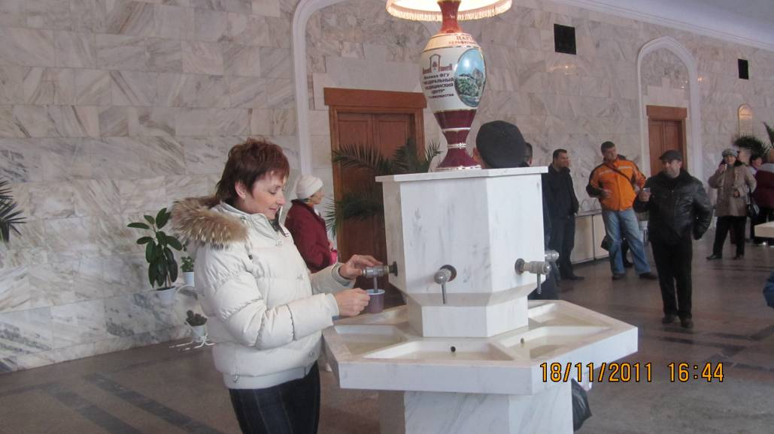

В турпоездках в г.Санкт-Петербург, Казань, Волгоград побывало около 50 человек.
В целом уже более 25% членов Красноармейской городской профсоюзной организации воспользовались правом на приобретение путевок по льготной цене, которые получили название «профсоюзные».
Продуманная деятельность по организации оздоровления в санаторно-курортных учреждениях, хороший отдых и лечение, четкость и слаженность работы всех заинтересованных структур и организаций, внимательное и доброжелательное отношение к запросам и пожеланиям каждого члена профсоюза, - всё это, несомненно, способствует укреплению профсоюзных рядов Красноармейской городской организации «Общероссийского Профсоюза образования», позитивному отношению работников школ и дошкольных учреждений района к отраслевому Профсоюзу в целом.

Опыт работы Красноармейской городской профсоюзной организации заслуживает одобрения и распространения в районных, городских, первичных профсоюзных организациях.

